**FIORI E FERRO**

*A cura di Maria Vittoria Baravelli*

**LUCIANO ZANONI e IVAN ZANONI**

In occasione di **Fuori Orticola** 2025  
Dal 29 aprile al 23 maggio   
Salamon Fine Art  
Milano – Via San Damiano, 2

**Fabbri** di nascita, artisti per evoluzione, **Luciano** e **Ivan Zanoni**, padre e figlio, **forgiano** il **ferro** per ricreare il **mondo animale** e **vegetale**. Il padre dà vita ai suoi alberi memorabili, che furono scoperti negli anni '70 da Giovanni Testori e oggi fanno parte di prestigiose collezioni private, tra cui quella di Bill Gates.

Il figlio, invece, ha iniziato con la forgiatura di animali in ferro battuto, sviluppando un linguaggio che si bilancia tra realtà e fantasia. Negli ultimi anni, il suo lavoro si è evoluto, includendo anche elementi vegetali, come **arbusti** e **fiori**, **protagonisti** della nuova mostra alla **Salamon Fine Art**, che tratta entrambi gli artisti in esclusiva.

L’allestimento è stato realizzato appositamente per l’edizione 2025 del Fuori Orticola, creando un’atmosfera suggestiva.

L’approccio formale e il virtuosismo degli Zanoni affondano le radici nella tradizione del primo Novecento, ispirandosi ai maestri ferrai Alessandro Mazzucotelli e Carlo Rizzarda, e successivamente al mistico Alberto Gerardi. Questi, insieme a Diego Giacometti, fratello minore del celebre Alberto, hanno mantenuto viva l'attenzione verso questa tecnica creativa rara, in cui artigianato e poesia si fondono.

Accedendo alla galleria Salamon, si entrerà in un mondo silente dalle sfumature antracite. Dall’ulivo svettante alle zolle di erbe selvatiche e fiori sbocciati, l’idea è quella di immergersi in un giardino fuori dal tempo, eterno.

Con l’esposizione delle sculture di Luciano e Ivan Zanoni, lo spazio stesso sembra trasportare il visitatore in una dimensione lontana, popolata da una vita vegetale e animale immobile. La natura antracite prende vita nella nostra percezione, mentre lo sguardo si posa sulle forme fisse delle loro sculture, dal carattere solido e ferreo, dove la figura umana è assente.

In esposizione numerose sculture, animali e vegetali, forgiate in ferro battuto, tutti pezzi unici. **Tutte le basi sono state progettate, costruite e sponsorizzate da Studio Rufus, *frame, art, design*.**

**Orario mostra**

Da lunedì a venerdì

dalle 15 alle 19

oppure su appuntamento

T. 335 5894 218 – [gallery@salamonfineart.com](mailto:gallery@salamonfineart.com)

Salamonfineart.com



Ivan Zanoni, 2024, Ulivo, ferro battuto (esemplare unico), cm h 180 x 170 x 100

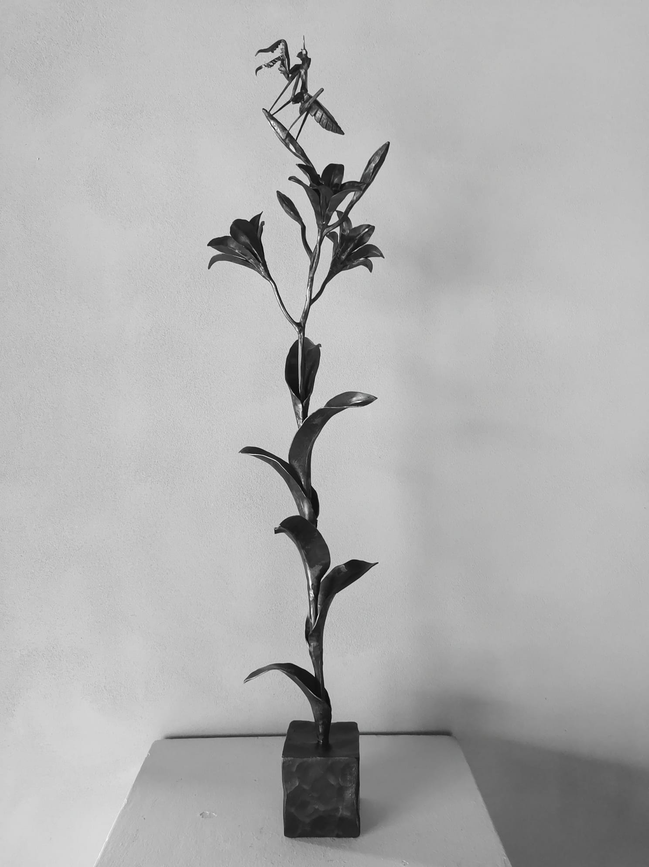

Ivan Zanoni, Gigli e Mantide Religiosa, ferro battuto, misura naturale

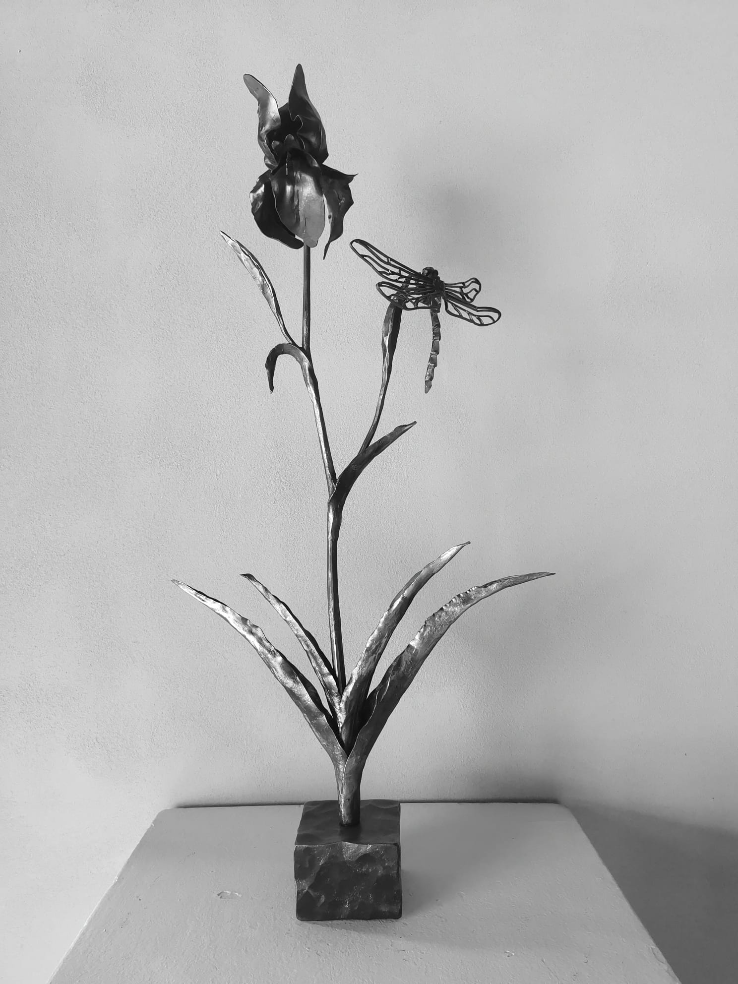

Ivan Zanoni, Iris e Libellula, ferro battuto, misura naturale

Lo Sponsor

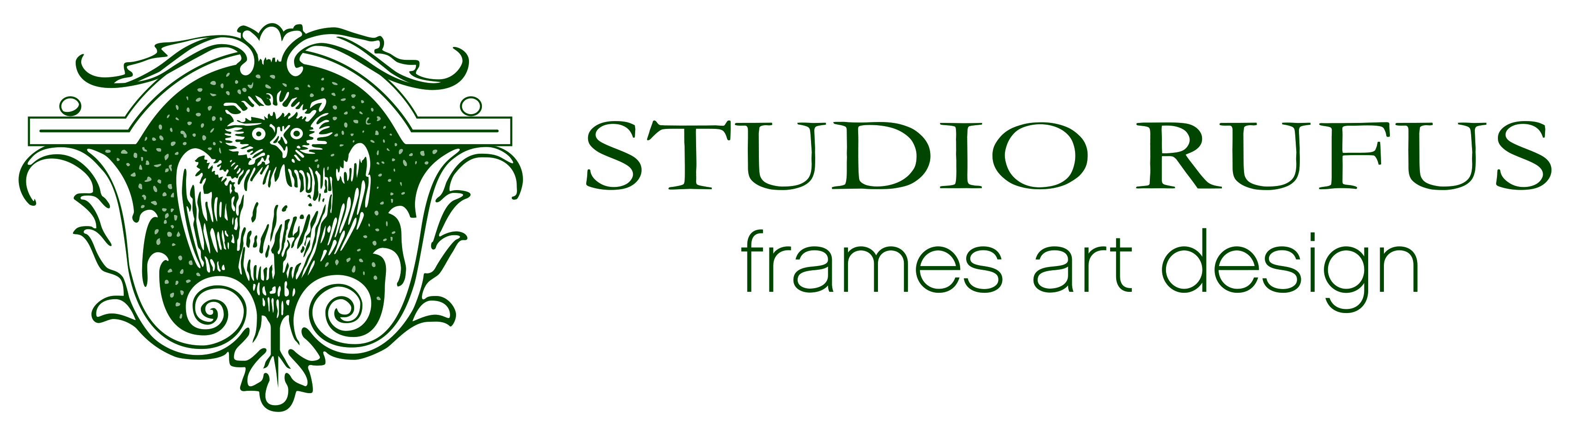

La galleria Salamon Fine Art e lo Studio Rufus collaborano da oltre vent’anni, un sodalizio che nel corso degli ultimi li ha portati a sviluppare progetti nel campo della decorazione ed esposizione; convinti, entrambi, dell’importanza di valorizzare le opere in modo efficace, naturale, moderno e solido.

A partire da questa ricerca, negli ultimi mesi, lo Studio Rufus ha creato una serie di modelli e basi per esaltare la bellezza delle piccole sculture. Si tratta di un metodo flessibile e adattabile che consente di esporre oggetti e sculture anche sulle pareti, con grande semplicità.

L’utilizzo di essenze lignee nobili e un design contemporaneo si uniscono ai fiori in ferro battuto di Ivan Zanoni, già protagonisti di un’importante iniziativa istituzionale alla Galassia del Mart di Rovereto, che ha riscosso grande successo e che contiamo di replicare a Milano.